Открываем папку заходим в п апкуЭСУНн листаем вниз и ищем приложение с такой иконкой.

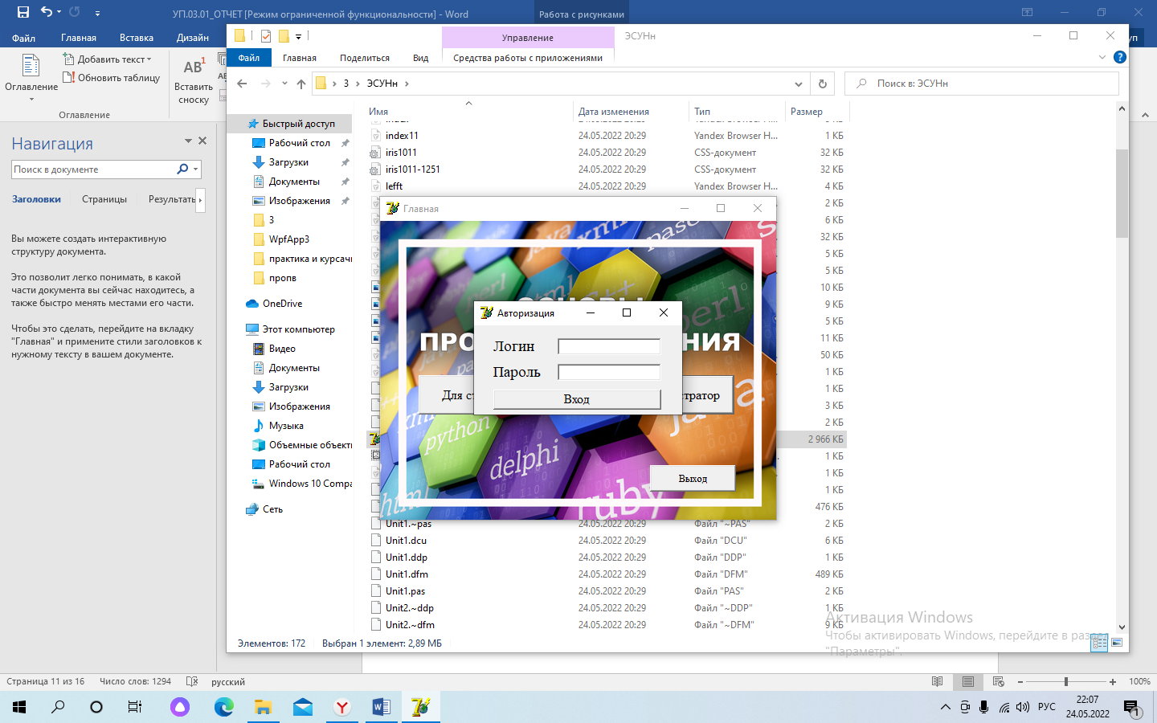

Инструкция для пользователя

При запуске приложения открывается окно авторизации, оно содержит поля для ввода логина и пароля, а также две кнопки для входа и выхода из приложения (рис. 1.1).



Рис-1.1 «Окно авторизации»

Если пользователь является преподавателем, то при вводе правильного логина и пароля открывается окно с главным меню, содержащим 4 кнопки: редактор, студенты, результаты и выход (рис. 1.2).

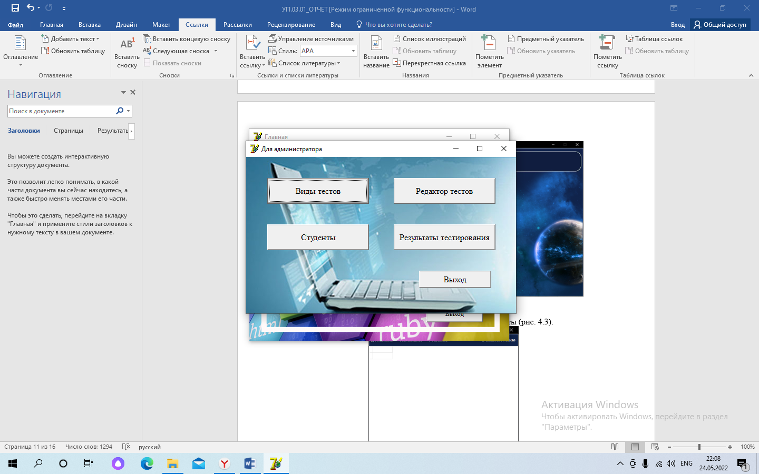

Рис-1.2 «Главное меню преподавателя»

Редактор позволяет добавлять, редактировать и удалять тесты (рис. 1.3).

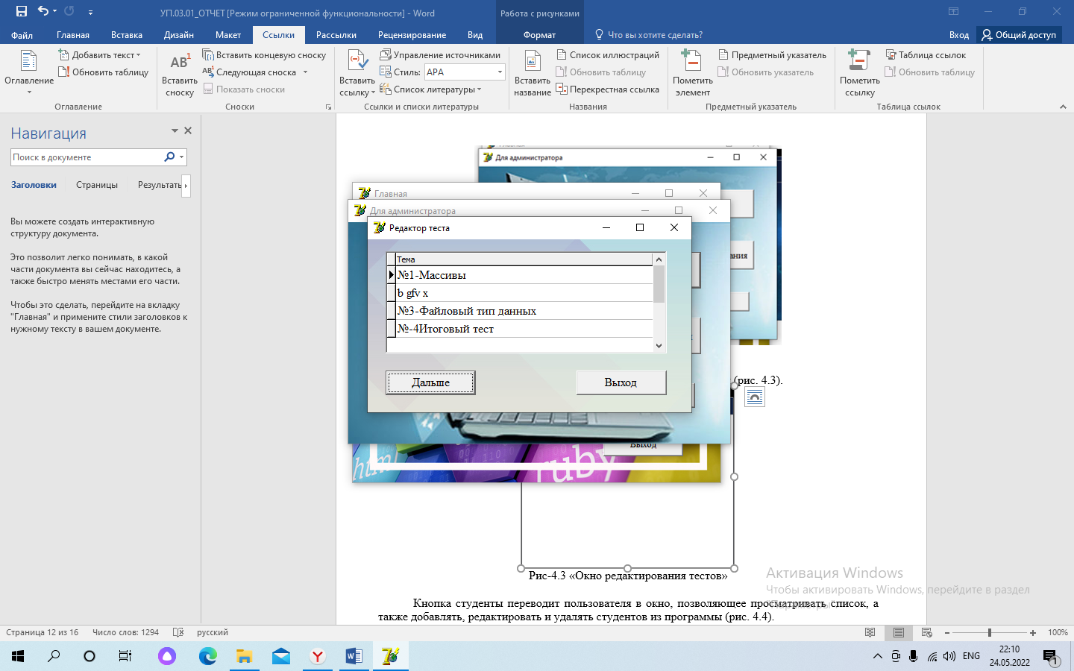

Рис-1.3 «Окно редактирования тестов»

Кнопка дальше переводит пользователя в окно, позволяющее просматривать список, а также добавлять, редактировать и удалять вопросы к тестам (рис. 4.4).

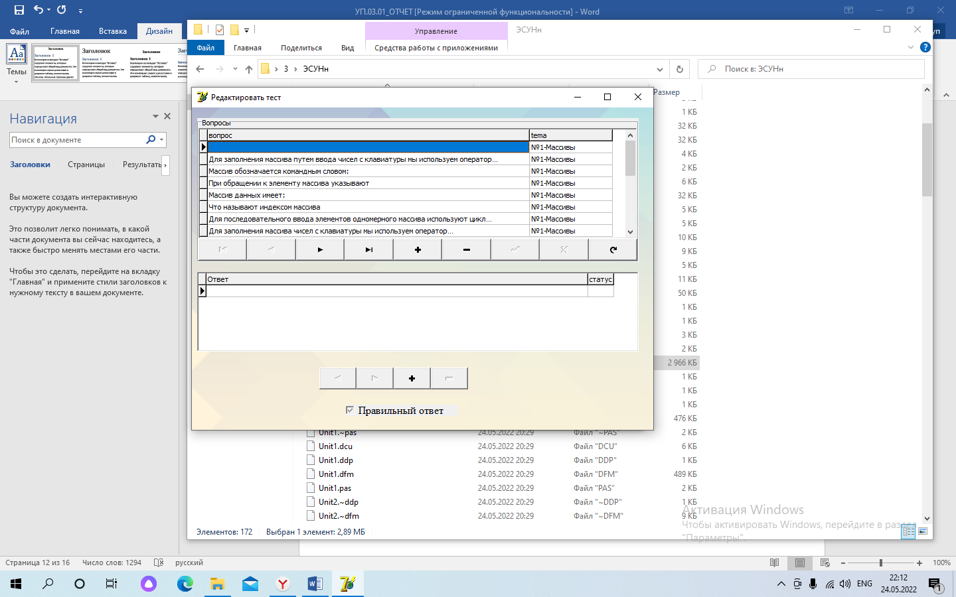

Рис-1.4 «Окно для редактирования тестов»

Далее кнопка студенты позволяет увидеть список студентов и отредактировать существующие данные с помощью кнопок добавить , изменить, удалить(рис. 1.5).

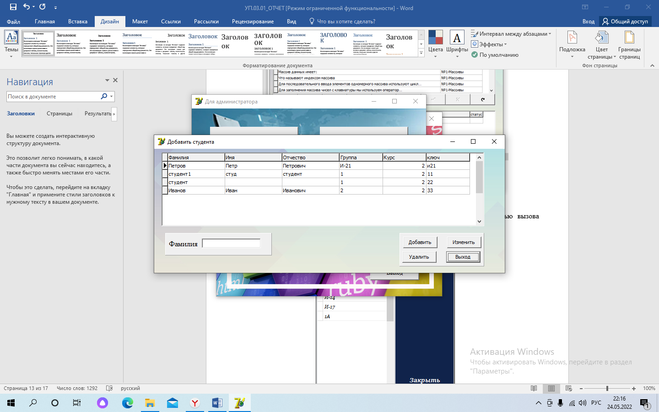

Рис-1.5 «Окно для редактирования списка студентов»

Если в главном меню нажать копку «Результаты» пользователю откроется список всех попыток решений тестов студентов с выводом оценки и набранных баллов. Также присутствует поиск по ФИО и группе (рис. 1.6).

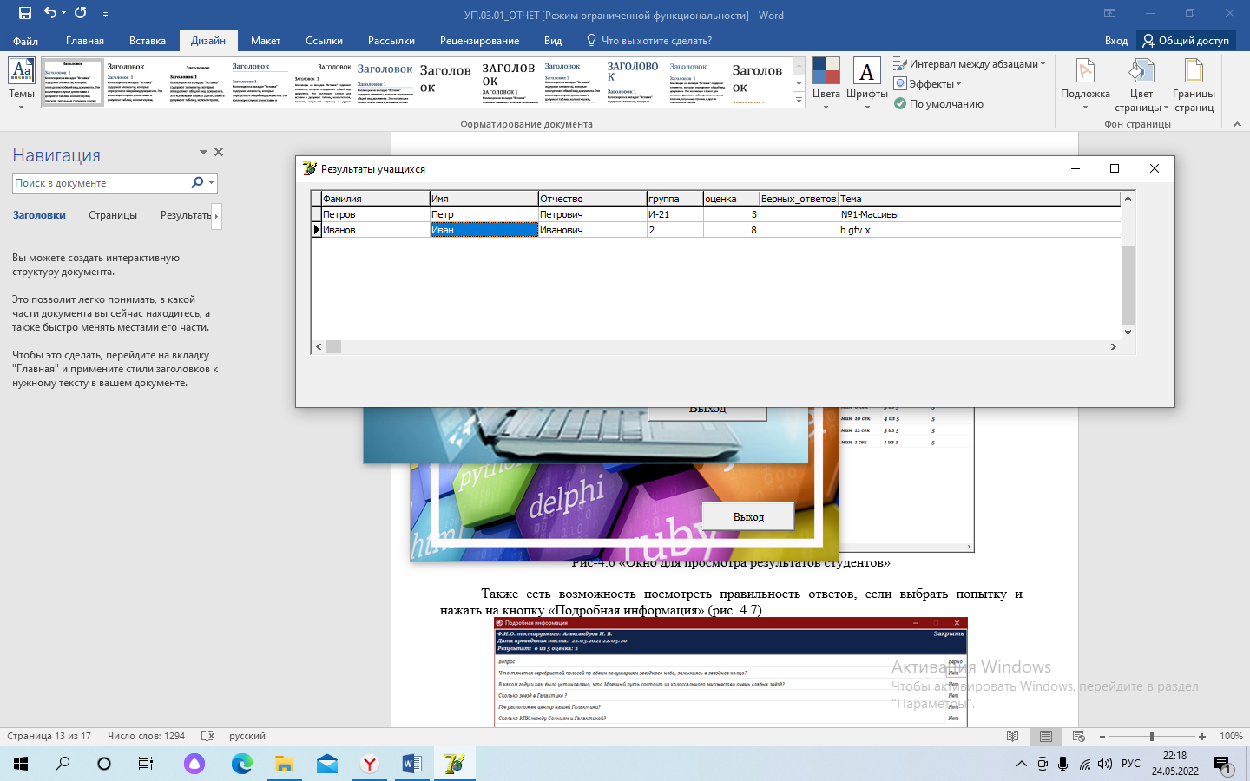

Рис-1.6 «Окно для просмотра результатов студентов»

Вернемся к окну авторизации и введем данные студента. Откроется видоизмененное главное меню содержащее кнопки: электронный учебник, тестирование, результаты и выход (рис. 1.7).

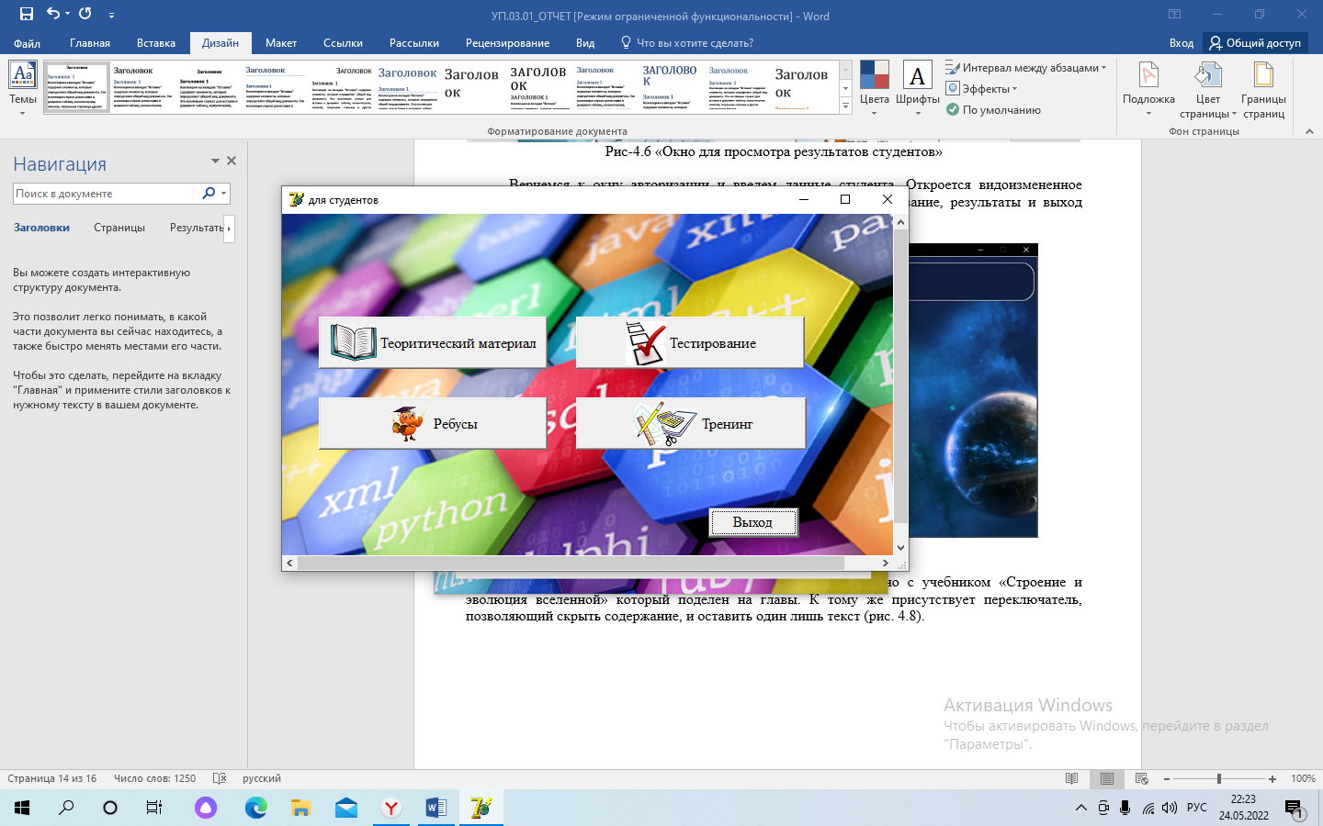

Рис-1.7 «Главное меню студента»

Кнопка «Теоретический материал» открывает студенту окно с меню из кнопок «Массивы, обработка символьных строк, файловый тип данных, структурированный тип данных» которые переходят на страницы с данными по каждой теме. (рис. 1.8).

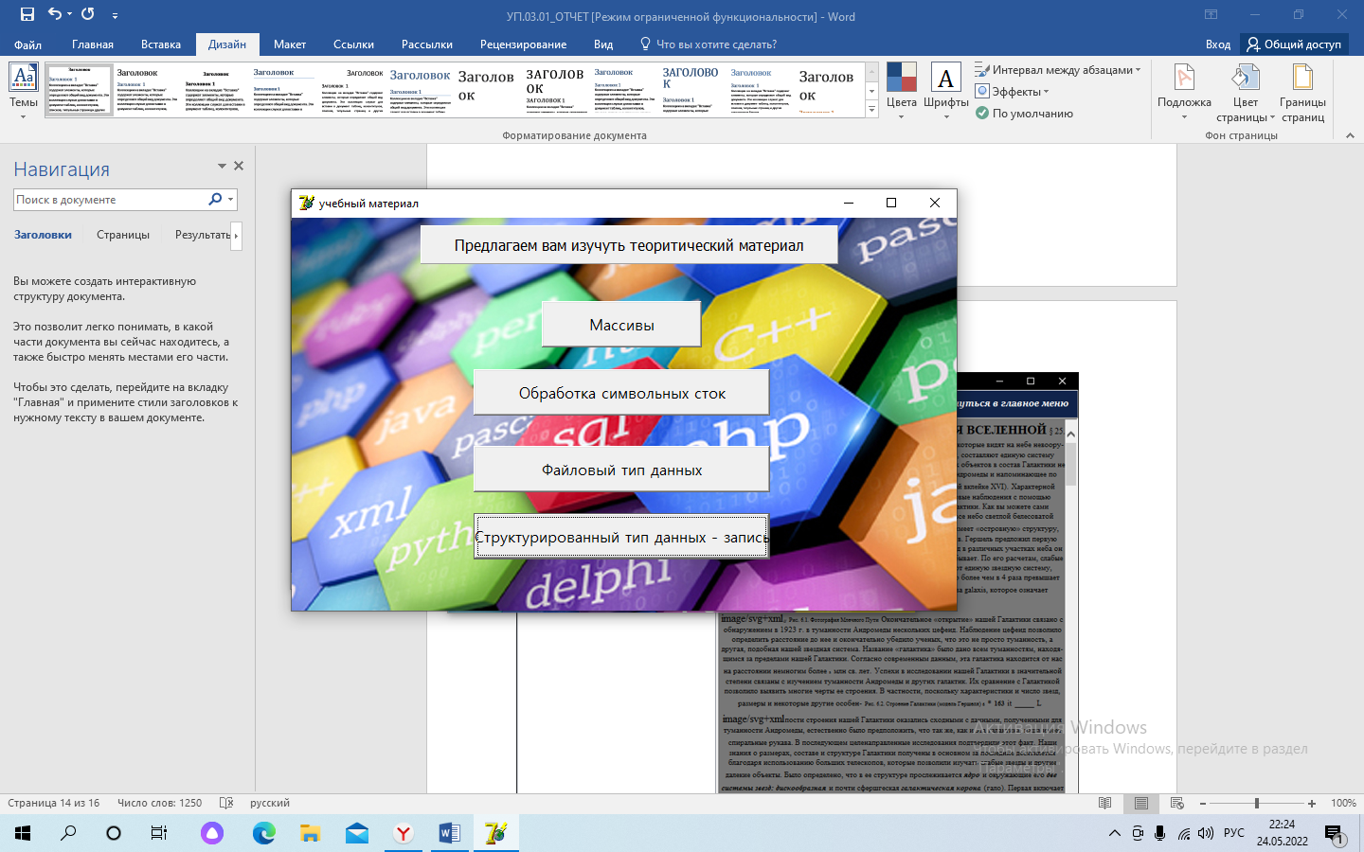

Рис-1.8 «Окно просмотра учебника»

Если с главного меню перейти в «Тестирование» студент сможет выбрать тест на прохождение (рис. 1.9).

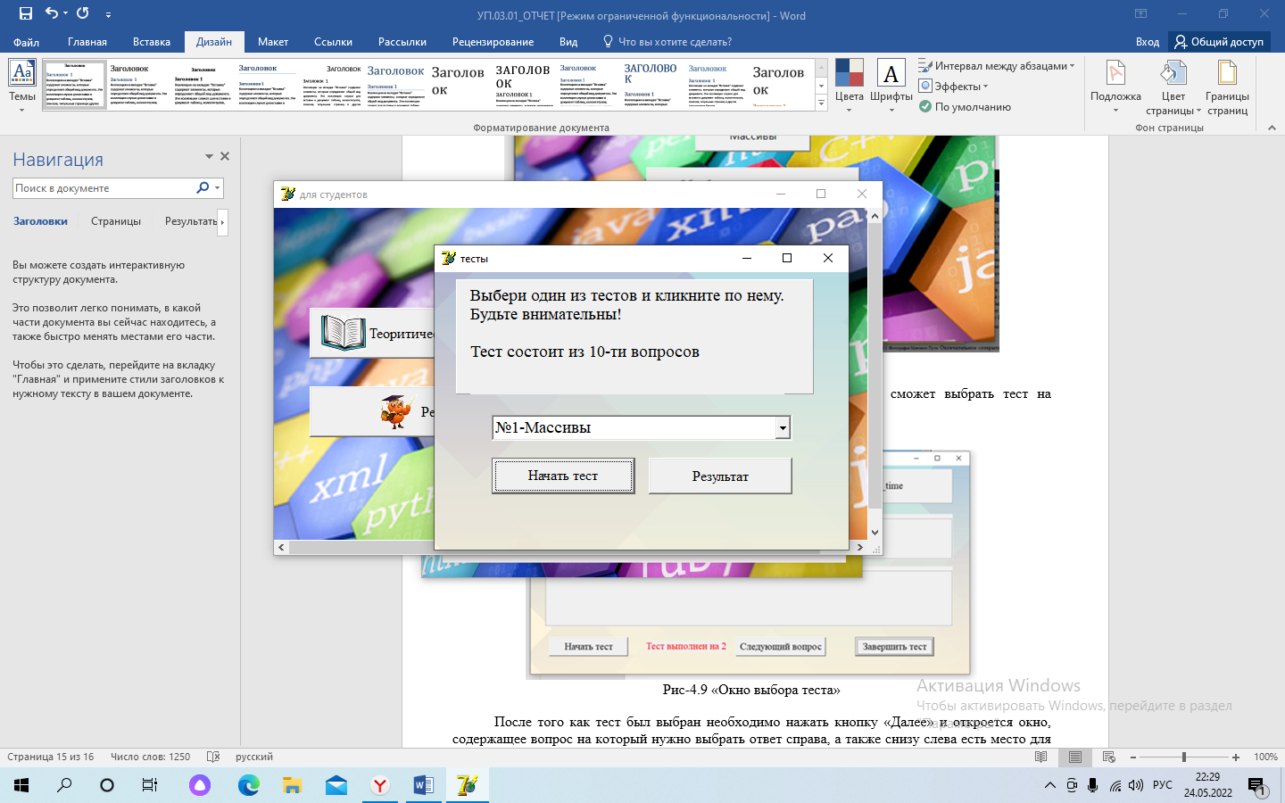

Рис-1.9 «Окно выбора теста»

После того как тест был выбран необходимо нажать кнопку «Далее» и откроется окно, содержащее вопрос на который нужно выбрать ответ справа, а также снизу слева есть место для показа изображения к заданию. В нижней части окна присутствует панель навигации по заданиям и кнопка для окончания тестирования (рис. 1.10).

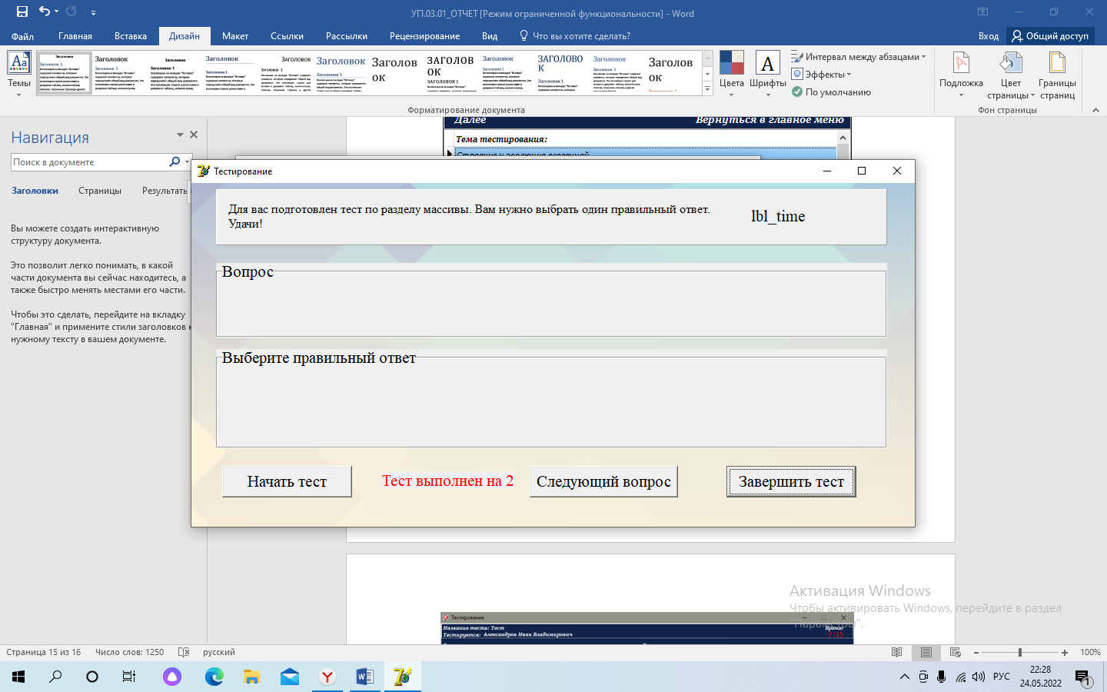

Рис-1.10 «Окно решения теста»

Также студент может потренировать свои знания в окне «тренинг», в которое можно попасть через главное меню (рис. 1.11).

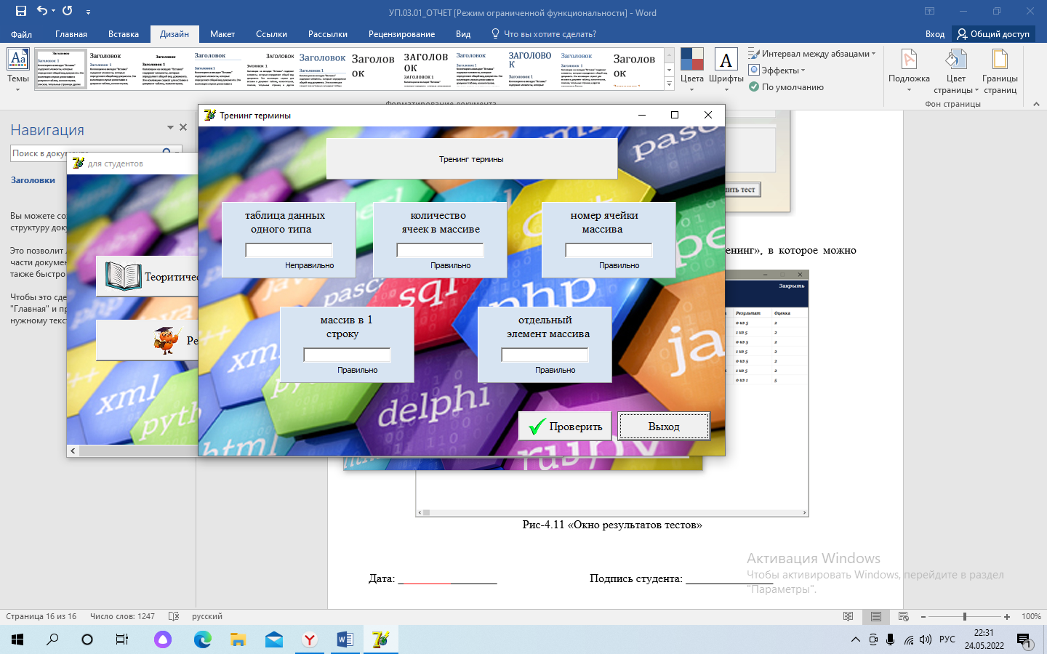

Рис-1.11 «Окно тренинг»

Так же перейдя в окно «Ребусы» можно немного отвлечься и поразгадывать слова .(рис.1.12)

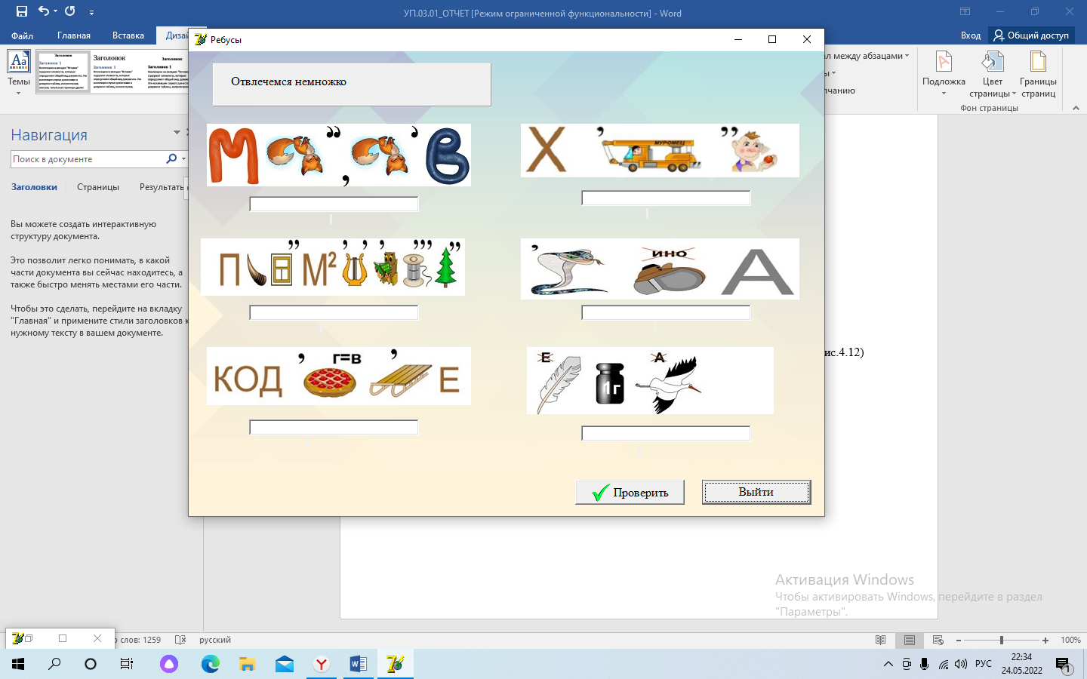

Рис-4.12«Окно ребусы»